МИНОБРНАУКИ РОССИИ

Федеральное государственное бюджетное образовательное учреждение высшего образования

НИЖЕГОРОДСКИЙ ГОСУДАРСТВЕННЫЙ ТЕХНИЧЕСКИЙ

УНИВЕРСИТЕТ им. Р.Е.АЛЕКСЕЕВА

Институт радиоэлектроники и информационных технологий

Кафедра информатики и систем управления

**Отчет**

по лабораторной работе № 1

по дисциплине

Сети и телекоммуникации

(наименование дисциплины)

РУКОВОДИТЕЛЬ:

________________ Гай В.Е. (подпись) (фамилия, и.,о.)

СТУДЕНТ:

________________ Кольчугин И.А.

(подпись) (фамилия, и.,о.)

17-АС

(шифр группы)

Работа защищена «___» ____________

С оценкой ________________________

Нижний Новгород 2020

**Вариант 7.**

* 1. Работа с утилитами ping, traceroute.

**Цель работы:** Получение базовых навыков по работе с утилитами ping, traceroute.

Результаты выполнения ping.

|  |  |  |  |  |  |
| --- | --- | --- | --- | --- | --- |
| Доменное имя | IP-Адрес | Страна | Число потерянных запросов | Среднее время прохождения запроса,мс | TTL |
| [www.kontest.ru](http://www.kontest.ru) | 82.146.63.242 | Russia | 0 | 88 | 49 |
| www.ewm1.pl | 195.154.179.166 | Poland | 0 | 154 | 52 |
| [www.pingmag.jp](http://www.pingmag.jp) | 172.104.168.173 | Japan | 0 | 386 | 47 |

Трассировка узлов при помощи tracert:

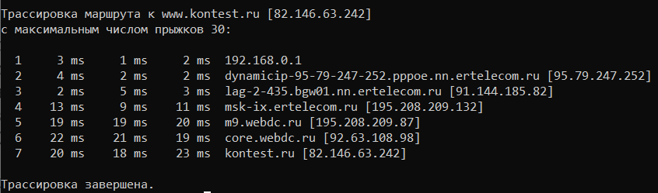

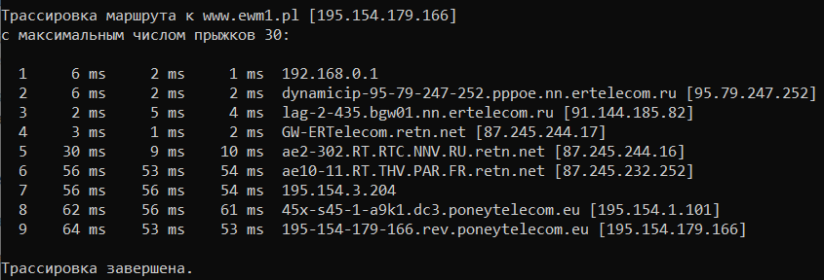

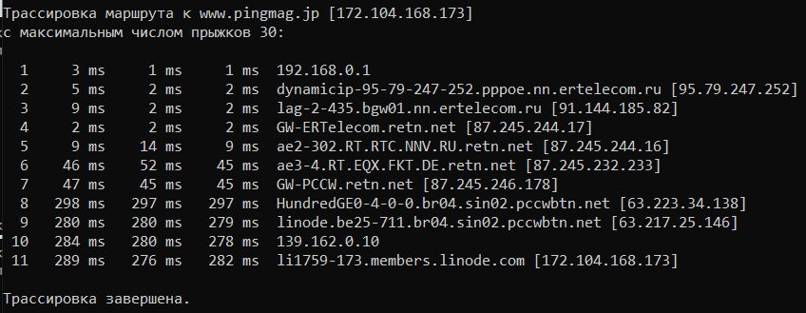

* 1. Работа с анализаторами протоколов tcpdump и wireshark.

**Цель работы:** Получение базовых навыков по работе с анализаторами протоколов tcpdump и wireshark.

Работа с анализатором протоколов tcpdump.

1. Запуск windump (клон tcpdump) в режиме захвата всех пакетов, с количеством пакетов = 10.

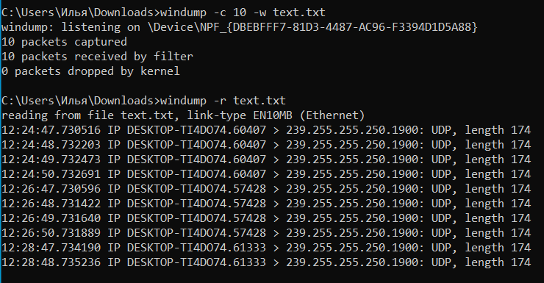

1. Запуск windump с перехватом широковещательного трафика, кол-во пакетов 5, включена распечатка пакета в шестнадцатеричной системе.

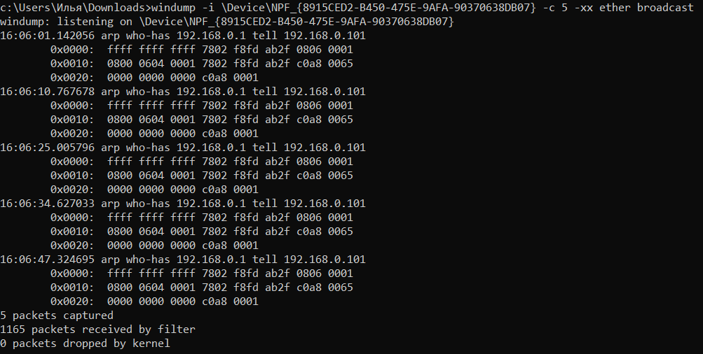

1. Перехват пакетов icmp протокола, отправленные на ip-адрес телефона внутри сети с помощью утилиты ping, включена распечатка в шестнадцатеричной системе и ASCII формате, кол-во захватываемых пакетов = 3.

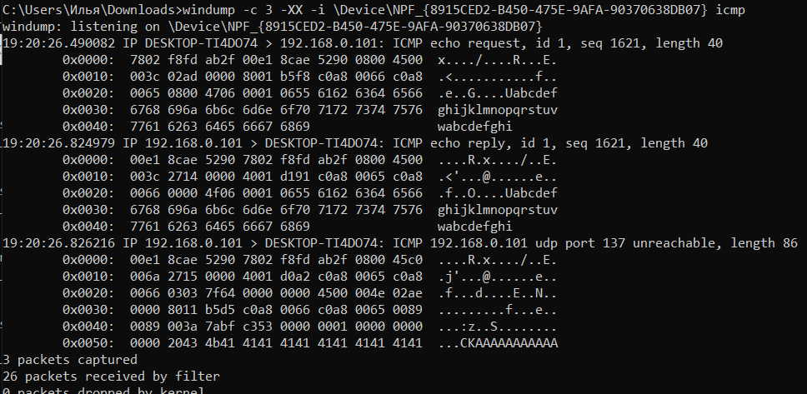

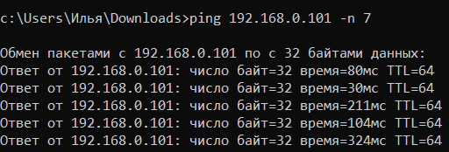

1. Запущен в режиме сохранения в двоичном виде в файл tt.txt, перехватывает пакеты, созданные утилитой tracert, включена распечатка в шестнадцатеричной системе и ASCII формате, кол-во захватываемых пакетов = 7.

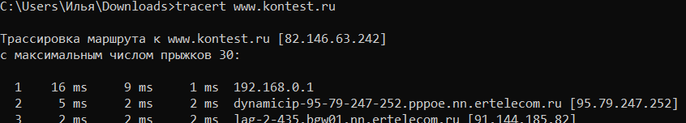

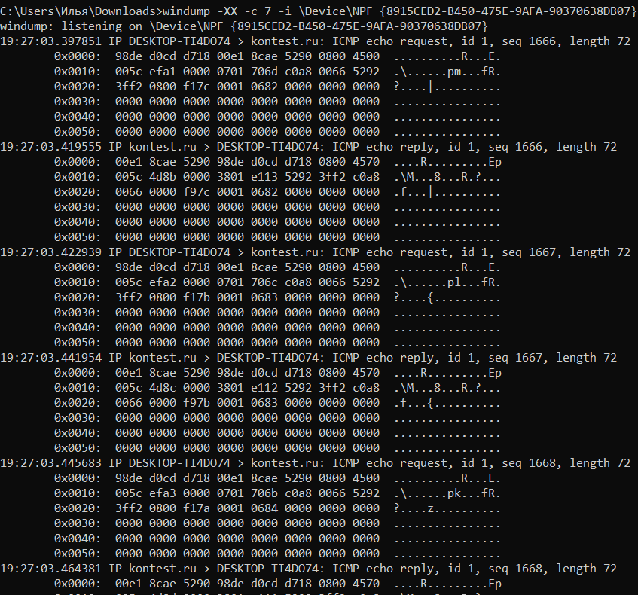

1. Чтение из файла tt.txt, созданный в п. 4.



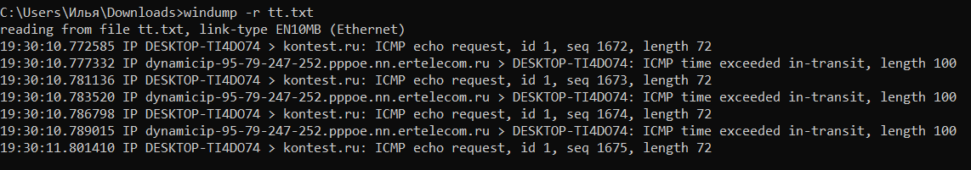

Работа с анализатором протоколов wireshark.

1. Было захвачено несколько пакетов широковещательного трафика, результат был сохранен в текстовый файл.

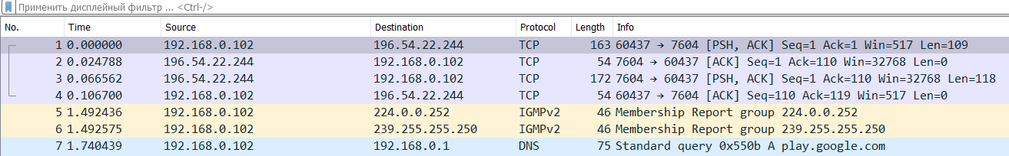

1. Было захвачено несколько пакетов icmp, полученных с помощью утилиты ping

на ip-адрес внутри сети, результат был сохранен в текстовый файл.

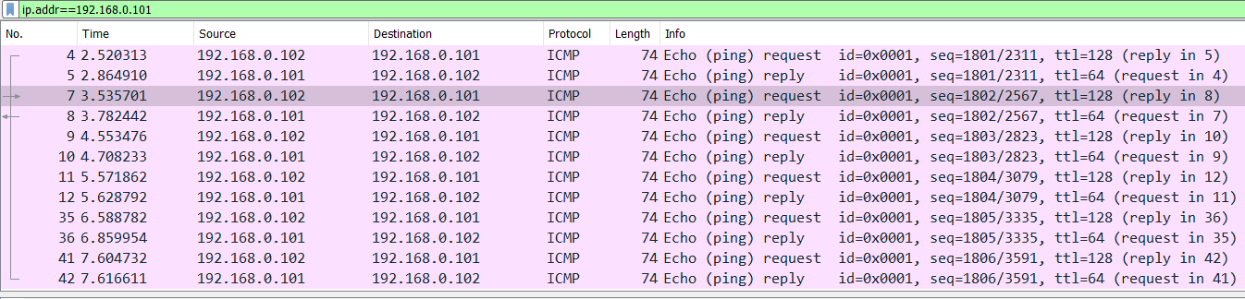

1. Были захвачены пакеты, созданные утилитой tracert на доменное имя [www.kontest.ru](http://www.kontest.ru), была построена диаграмма flow graph и сохранена в текстовом формате.

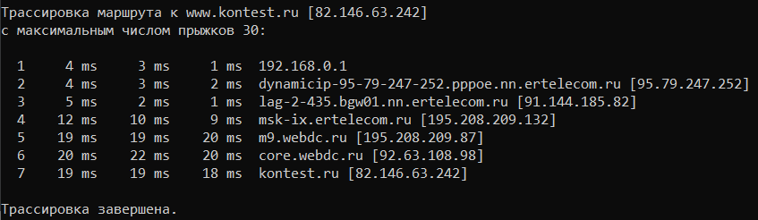

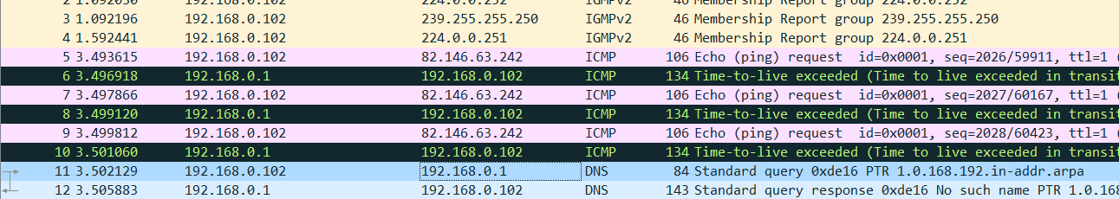

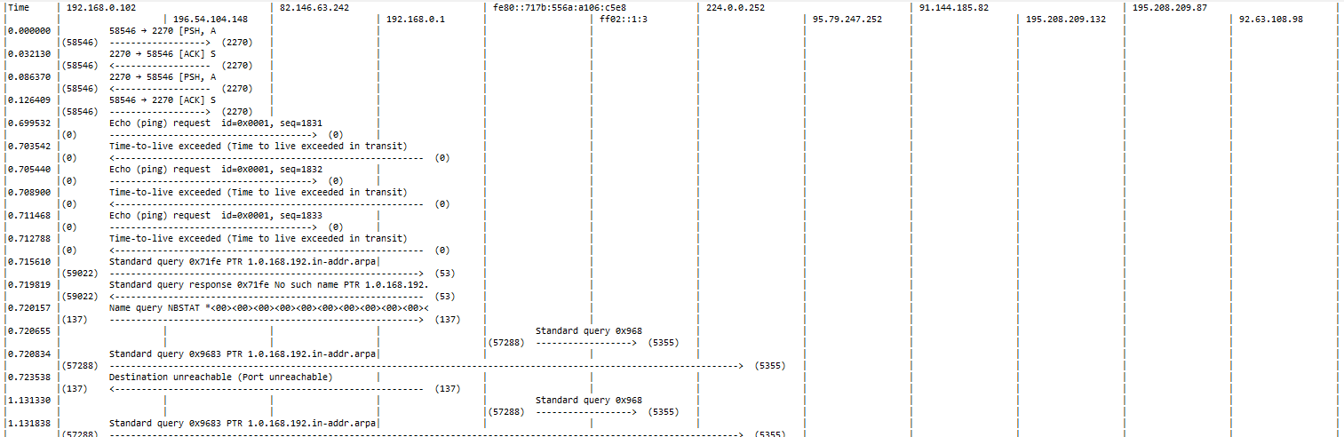

1. Для чтения файла утилитой wireshark, необходимо было сохранить его в формате pcap.

